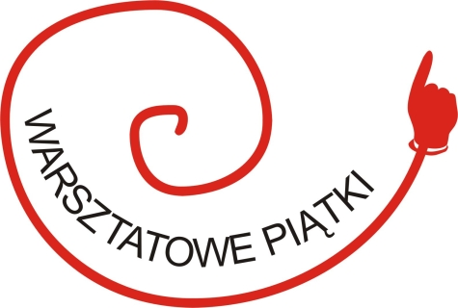
Zgłoszenie na bezpłatne warsztaty dla młodzieży w ramach ,,Warsztatowych piątków”

wiosna 2012
Organizator: Sekretariat ds. Młodzieży Województwa Zachodniopomorskiego –
Centrum Informacji Młodzieżowej
Imię i nazwisko
Miejscowość
Telefon kontaktowy |  | E-mail
Wiek
Nazwa reprezentowanej grupy / organizacji | (jeśli dotyczy)

Wybieram warsztat – proszę zaznaczyć w odpowiedniej kratce:
 | Termin | Temat | Prowadzący | Chęć udziału zaznaczyć X
1 | 18 maja 2012  godz. 15.30 - 18.30  Zgłoszenia do 15.05. | Jak pisać CV i list motywacyjny? | Ewa Zygnerska
2 | 15 czerwca 2012  godz. 15.30 – 18.30  Zgłoszenia do 12.06. | WARSZTAT –  KOMUNIKACJA INTERPERSONALNA | Agata Baj

Prosimy – odpowiedz na pytania związane z wybranymi warsztatami / spotkaniem informacyjnym:

Czy potrzebujesz zapewnienia noclegu, by uczestniczyć w warsztatach? TAK / NIE

Czy uczestniczyłe/aś w podobnych warsztatach? TAK / NIE

Data i miejsce:

Prosimy o przesłanie formularza na adres: cim@cim.info.pl w terminach podanych na formularzu.

Informację o zakwalifikowaniu roześlemy mailem najpóźniej na dwa dni przed warsztatami.
Potrzebujesz informacji? Dzwoń: 91-42-10-292 lub pisz: cim@cim.info.pl

Przesłanie niniejszego formularza jest wyrażeniem zgody na przetwarzanie przez Sekretariat ds. Młodzieży Województwa Zachodniopomorskiego z siedzibą w Szczecinie danych w celu rekrutacji, zgodnie z Ustawą z dnia 29 sierpnia 1997 r. o ochronie danych osobowych (tekst jednolity Dz. U. z 2002 r. nr 101, poz. 926 ze zmianami)

